2025-2026 GÜZ DÖNEMİ SONU SAĞLIK BİLGİ TEKNOLOJİLERİ DERSİ ANKETİ SONUÇLARI

Ankete katılan öğrencilerin geri bildirimleri incelendiğinde, Sağlık Bilgi Teknolojileri dersinin genel olarak olumlu değerlendirildiği görülmektedir. Öğrencilerin büyük çoğunluğu, ders içeriğini ve anlatım biçimini açık, anlaşılır ve verimli olarak ifade etmiştir. “Ders gayet açıklayıcı ve verimliydi” ve “Ders çok verimli, açık ve anlaşılırdı” şeklindeki ifadeler, dersin öğrenme sürecine olumlu katkı sağladığını göstermektedir. Bununla birlikte, öğrencilerden gelen geri bildirimlerde dersin içeriğine veya işleyişine yönelik belirgin bir olumsuz görüşe rastlanmamıştır. Bu durum, dersin genel yapısının ve öğretim sürecinin öğrenciler tarafından memnuniyetle karşılandığını düşündürmektedir. Genel olarak, öğrenci geri bildirimleri dersin öğrenme hedeflerine büyük ölçüde ulaştığını göstermektedir.

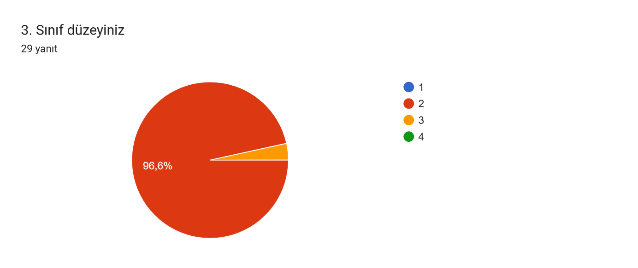
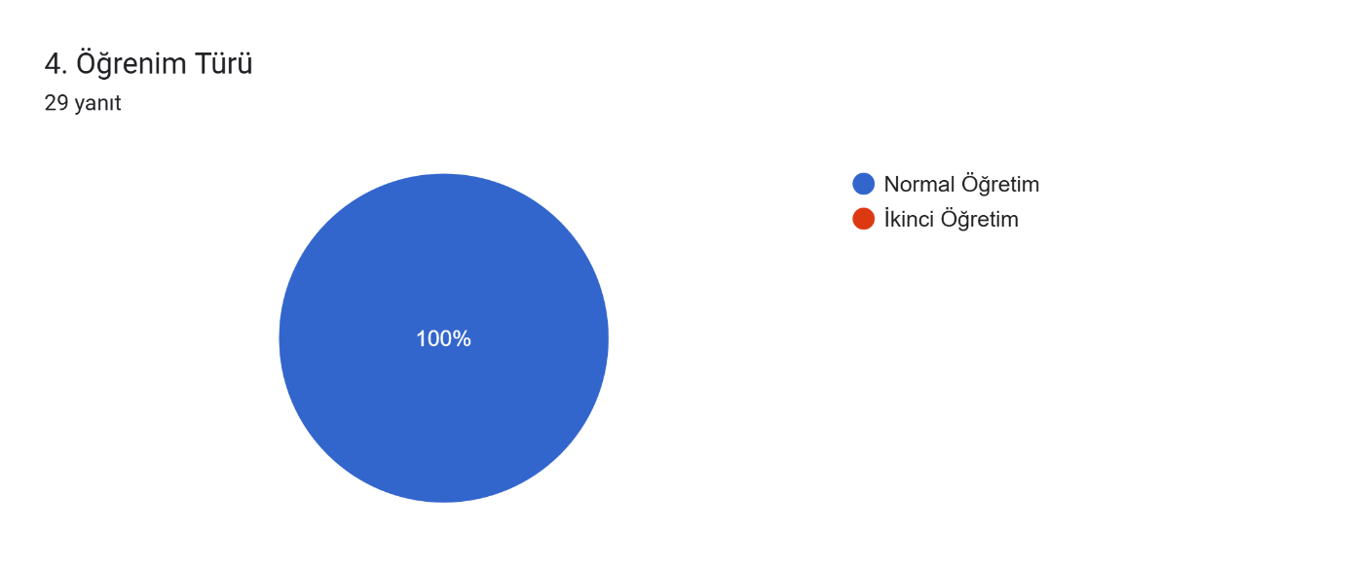
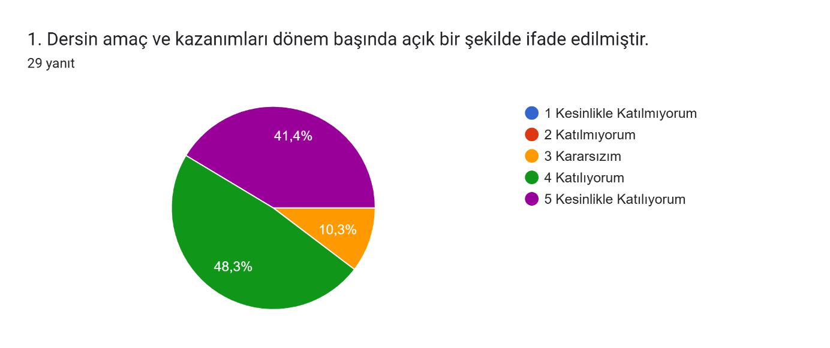
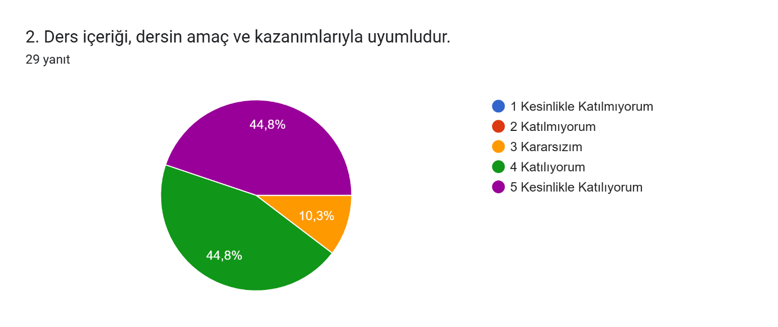
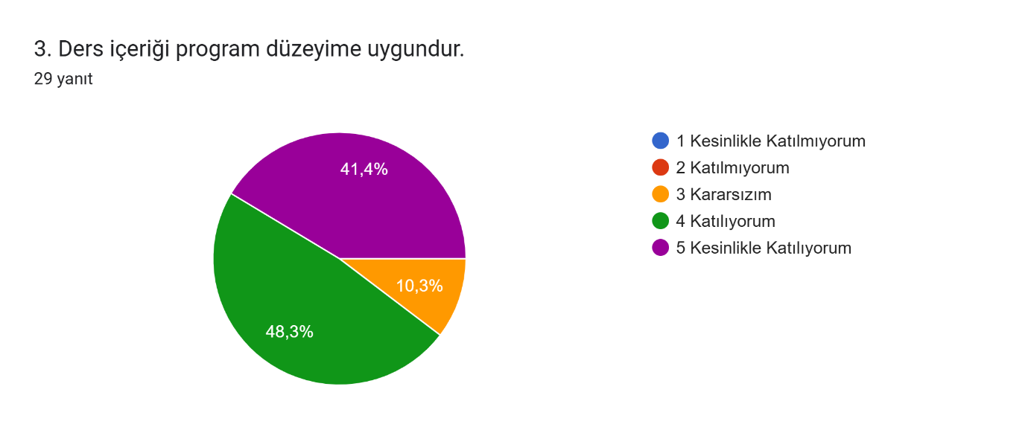
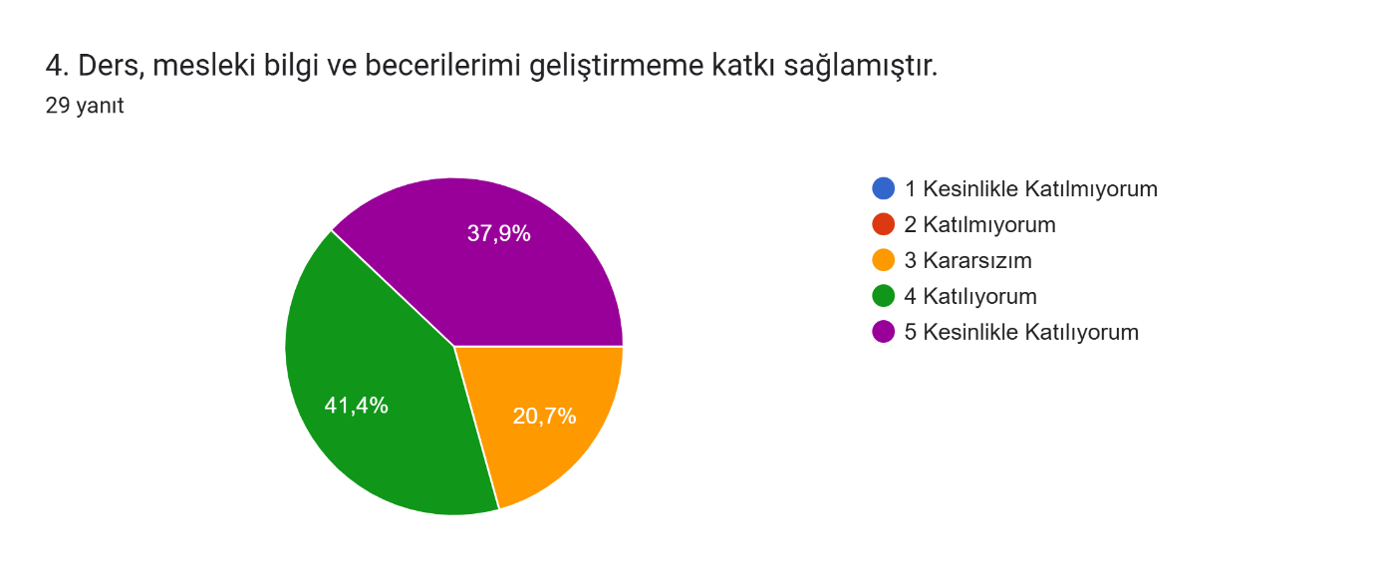
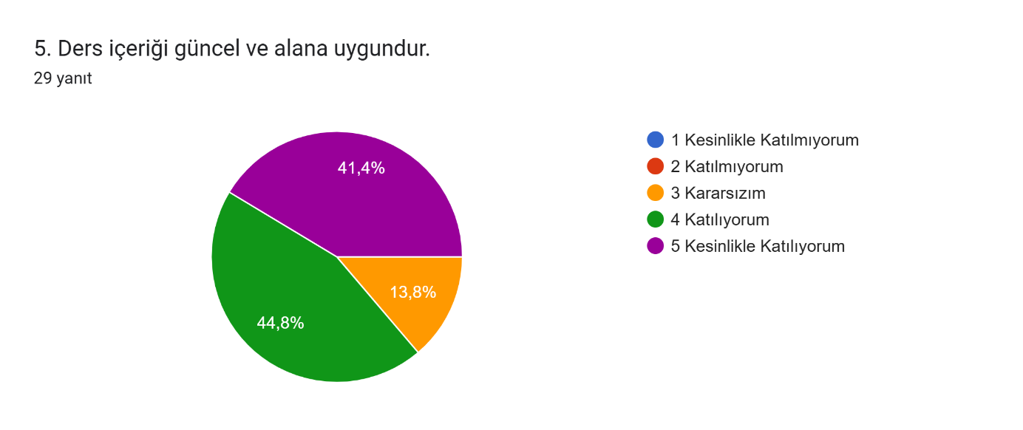
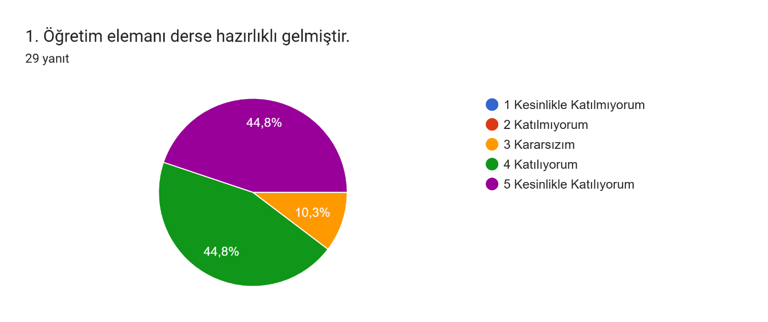
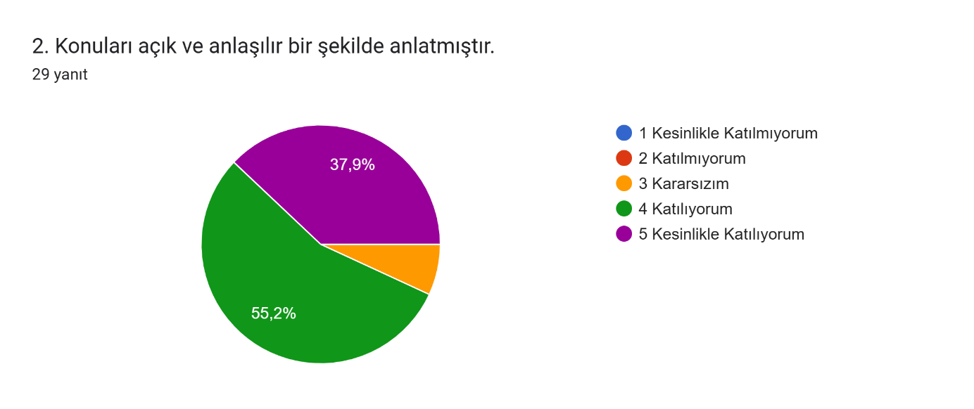
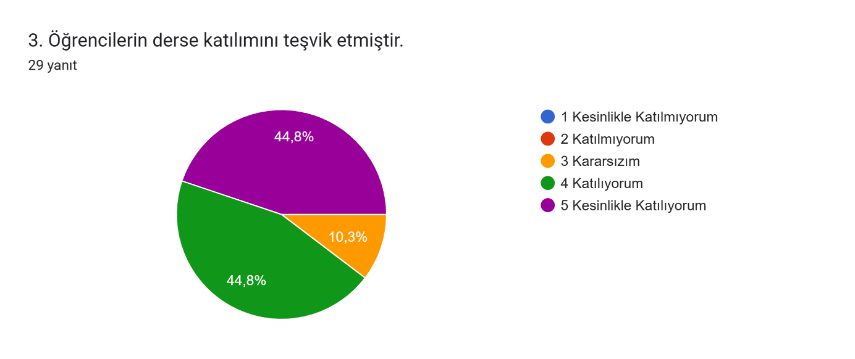
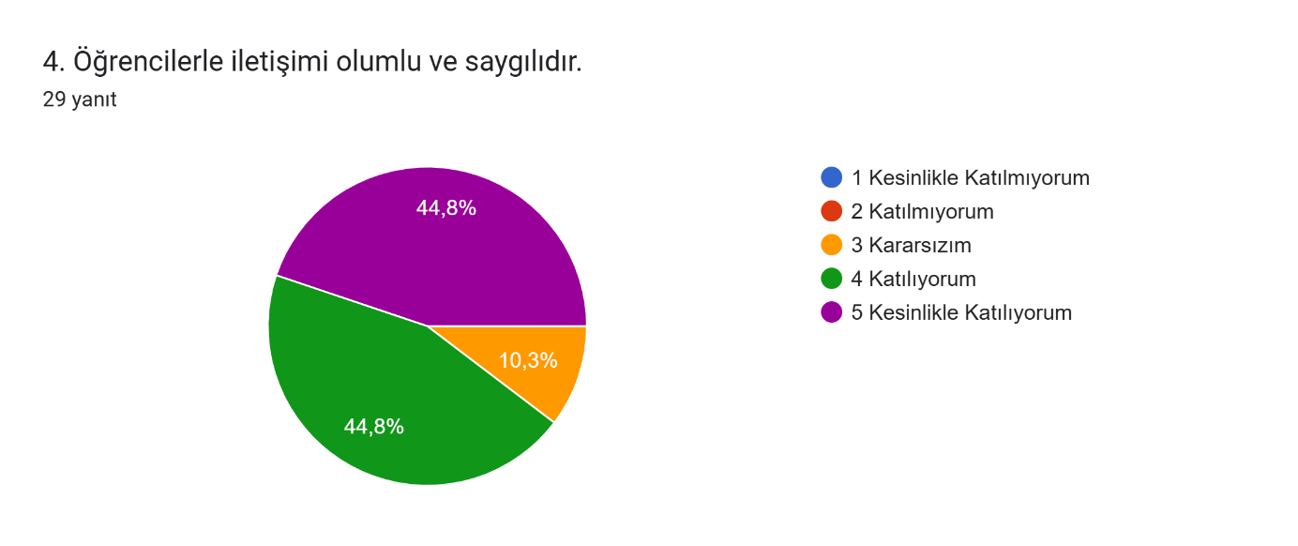
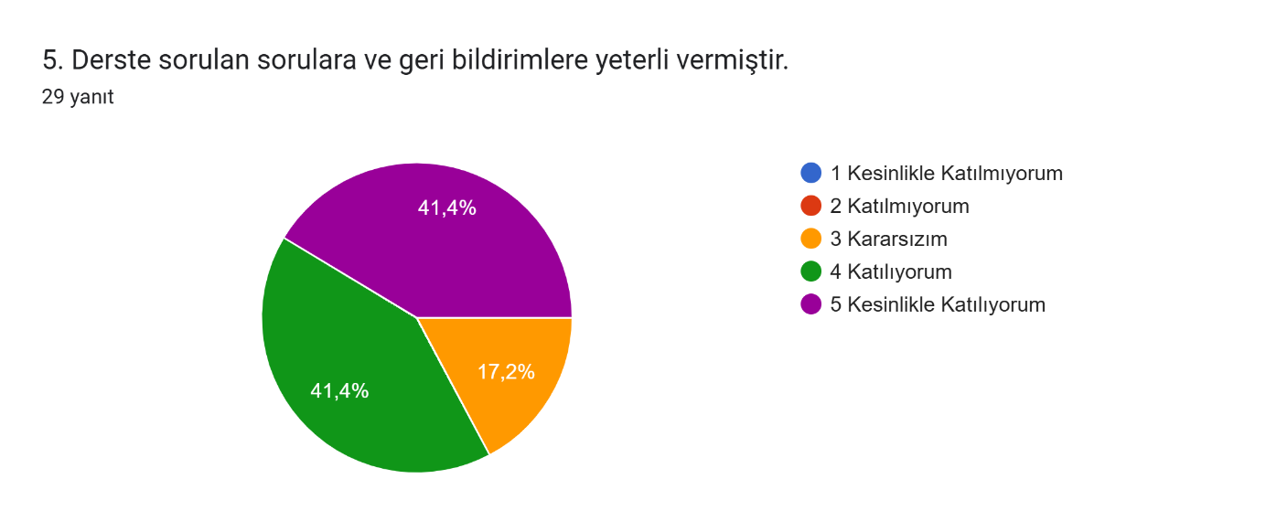
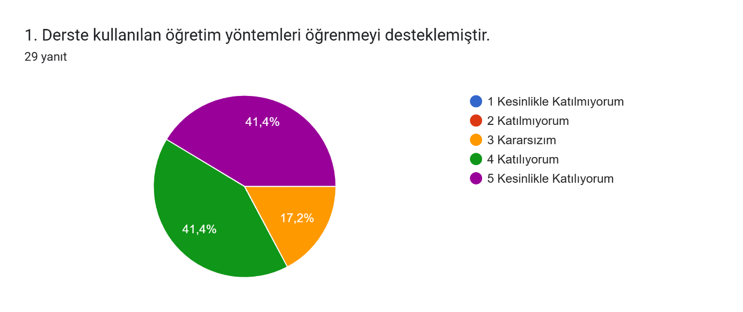
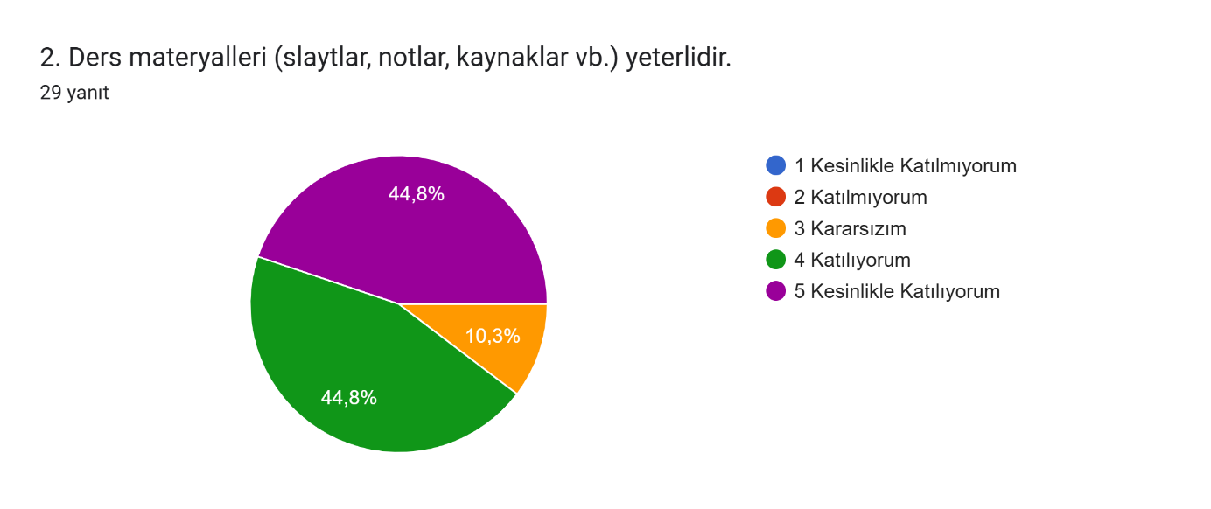
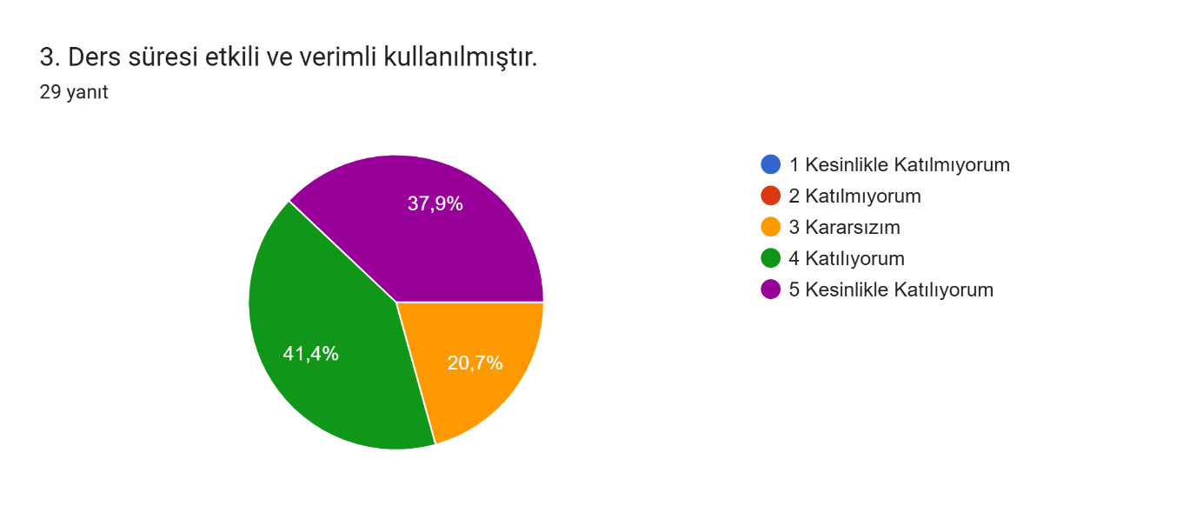
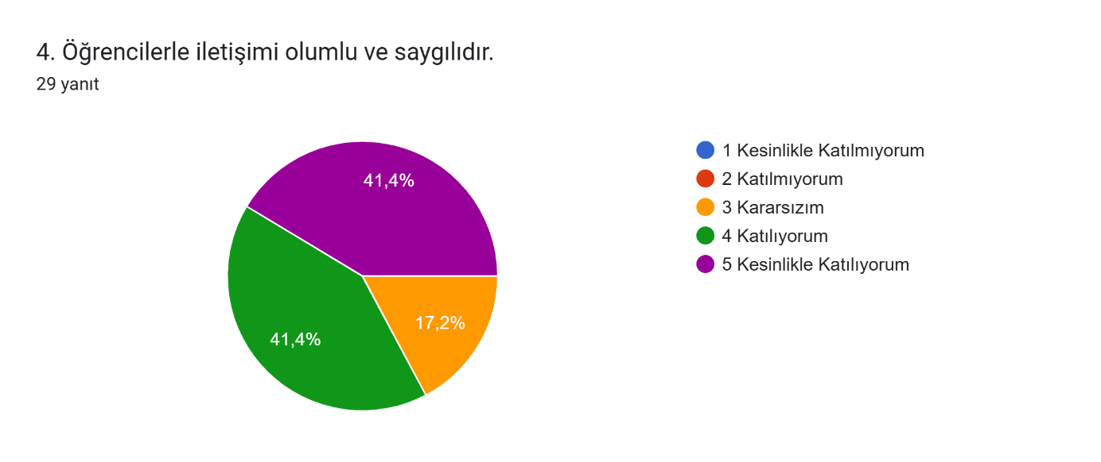
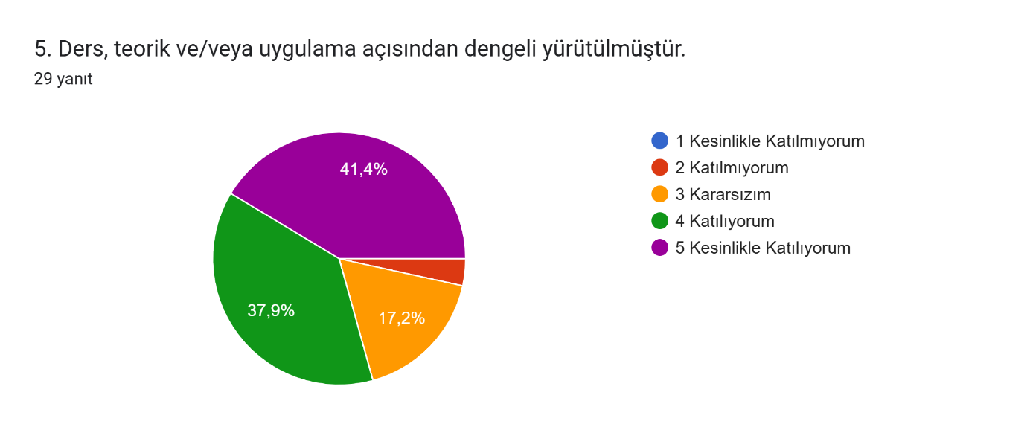
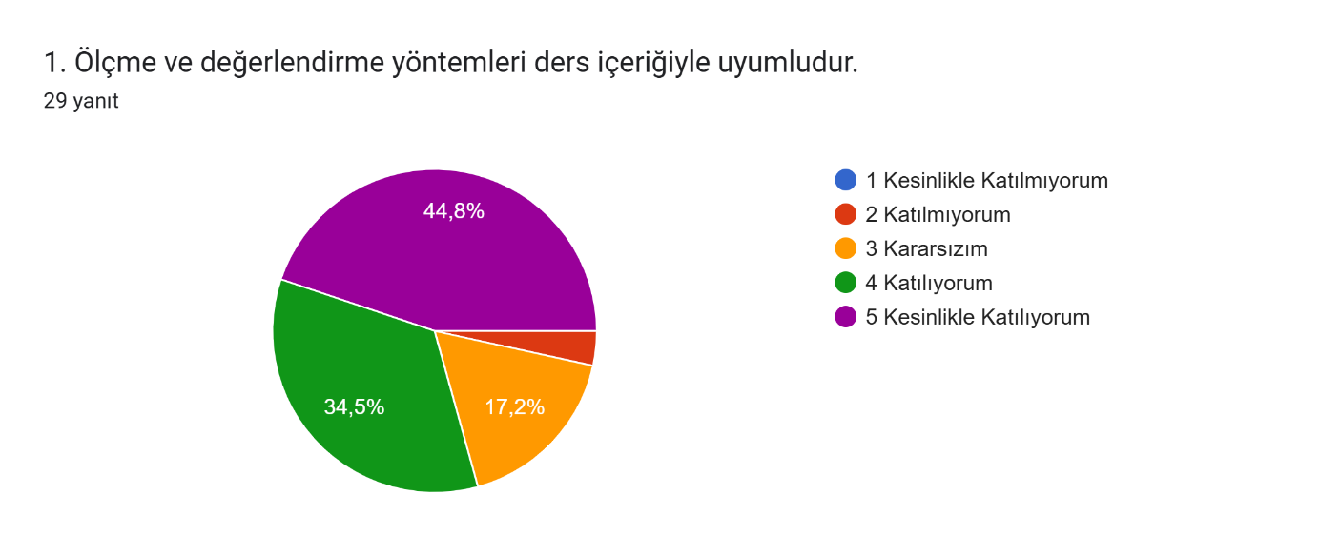
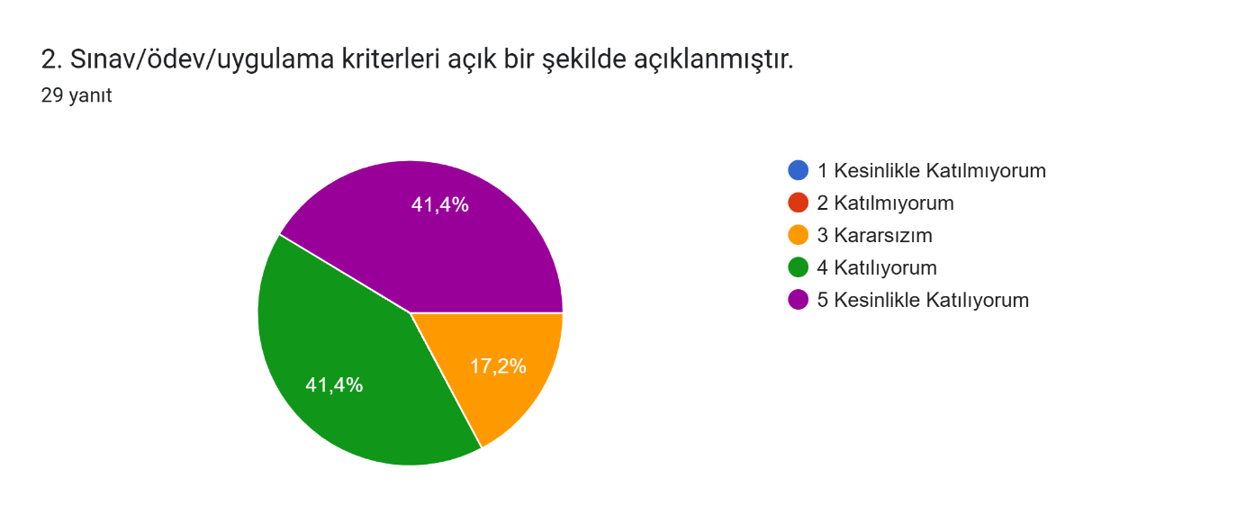
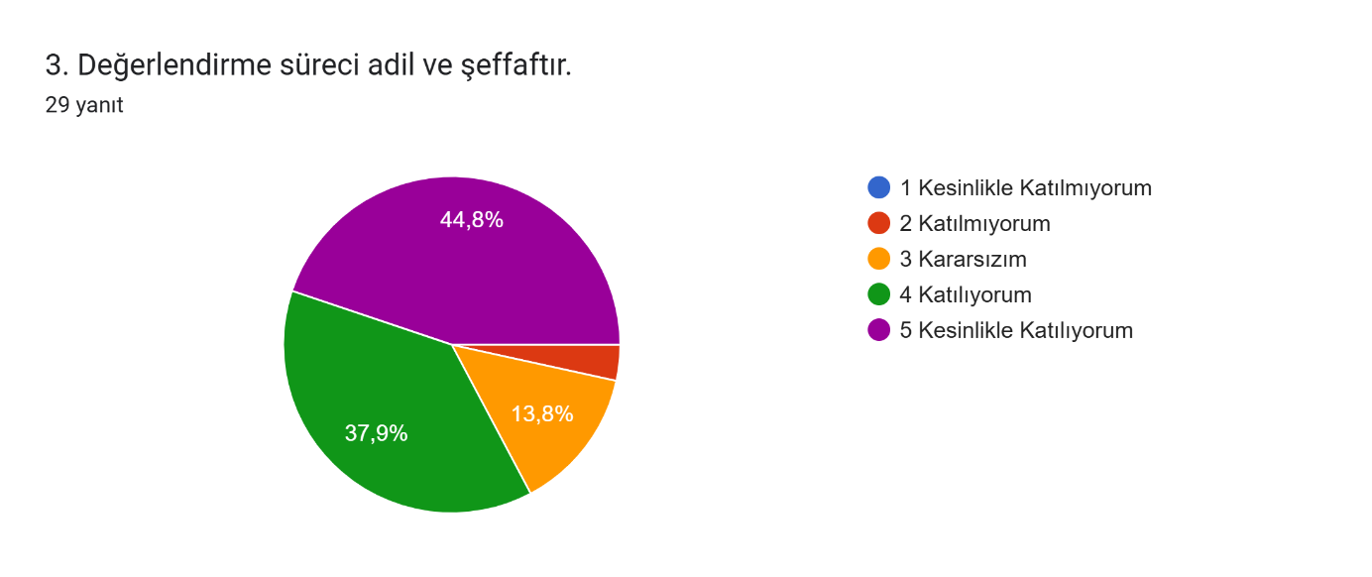

Derse Yönelik Görüş ve Öneriler
Ankete katılan 18 öğrencinin açık uçlu görüş ve önerileri incelendiğinde, katılımcıların büyük çoğunluğunun dersle ilgili olumlu geri bildirimlerde bulunduğu görülmektedir. Yanıtların önemli bir kısmı “Yok”, “Yoktur” veya “Teşekkür ederim” gibi ifadelerden oluşmaktadır. Bu durum, öğrencilerin ders içeriği ve işleyişine yönelik belirgin bir memnuniyetsizlik yaşamadıklarını göstermektedir. Bazı öğrenciler, dersin daha geniş kitlelere ulaştırılması gerektiğini belirterek, dersin farklı sınıf düzeylerinde de verilmesinin faydalı olabileceği yönünde görüş bildirmiştir. Bu öneri, dersin öğrenciler tarafından yararlı ve gerekli olarak algılandığını ortaya koymaktadır.

Geliştirilmesi Gereken Yönler
Dersin farklı sınıf düzeylerinde verilmesi, öğrencilerin bilgi teknolojilerine daha erken dönemde aşina olmasını sağlayabilir. Güncel sağlık bilişim uygulamalarına yönelik örnekler ve uygulamalı içerikler dersin etkililiğini artırabilir. Ders içeriğinin güncel teknolojik gelişmeler doğrultusunda sürekli güncellenmesi, öğrenme sürecine katkı sağlayacaktır.

